Documentación

Programa: Procesos y servicios workers foto

Autor: Jose Luis Rojas Jimenez

Índice de contenidos

1. Documentación de usuario final: 2
1.1. Guía de usuario 2
1.2. FAQ (Preguntas frecuentes) 2
1.3. Solución de problemas comunes 2
2. Documentación técnica para desarrolladores 3
2.1. Introducción al software 3
2.2. Arquitectura del sistema 3
2.3. Estructura del código 3
2.4. Especificaciones de API 3
2.5. Dependencias y configuraciones 3
3. Guías de instalación y despliegue 4
3.1. Requisitos previos 4
3.2. Instrucciones de instalación 4
3.3. Despliegue 4
3.4. Pruebas y verificación 4
4. Mantenimiento y soporte 5
4.1. Manejo de errores 5
4.2. Registro de cambios (changelog) 5
4.3. Soporte y contacto 5

1. Documentación de usuario final:

1.1. Guía de usuario
Ayuda: Incluye instrucciones sobre cómo utilizar el software. Usa capturas de pantalla, diagramas y ejemplos para hacerla más accesible.
El software permite convertir una imagen en escala de grises mediante el uso de web workers, aprovechando procesamiento paralelo.

1.2. FAQ (Preguntas frecuentes)
Ayuda: Responde preguntas comunes para facilitar el soporte y resolver dudas rápidamente.
¿Por que no se muestra la imagen?
Verifica que la imagen proporcionada esté en el mismo directorio que el archivo html y que el nombre sea correcto.
¿El software funciona con imagenes grandes?
Si, pero puede ser mas lento debido al tamaño de la imagen.

1.3. Solución de problemas comunes
Ayuda: Describe errores comunes que puedan surgir y sus posibles soluciones.
Error al cargar el worker o la imagen: Aegurate de que los archivos estén en el directorio correcto.
El navegador no soporta web workers: Actualiza tu navegador con una version mas moderna.

2. Documentación técnica para desarrolladores

2.1. Introducción al software
Ayuda: Explica de qué se trata el software, su propósito, características principales y tecnologías utilizadas.
Este software utiliza un enfoque cliente-servidor para transformar imágenes en escala de grises. El cliente (HTML/JavaScript) se encarga de cargar la imagen y delegar el procesamiento a un worker. Esto permite manejar tareas intensivas sin bloquear el hilo principal.

2.2. Arquitectura del sistema
Ayuda: Incluye diagramas de arquitectura y una descripción de los componentes principales (como bases de datos, servidores, API, etc.) y cómo interactúan entre sí.
Html/javascript: Crga la imagen, envia los datos al worker y recibe el resultado procesado.
Worker: Realiza la ceonversion de la imagen a escala de grises, ejecutando cálculos en paralelo.

2.3. Estructura del código
Ayuda: Explica cómo está estructurado el código. Incluye una descripción de directorios y archivos, así como los principales módulos y sus responsabilidades.
- HTML:
Contiene un lienzo (canvas) donde se renderiza la imagen original y la procesada.

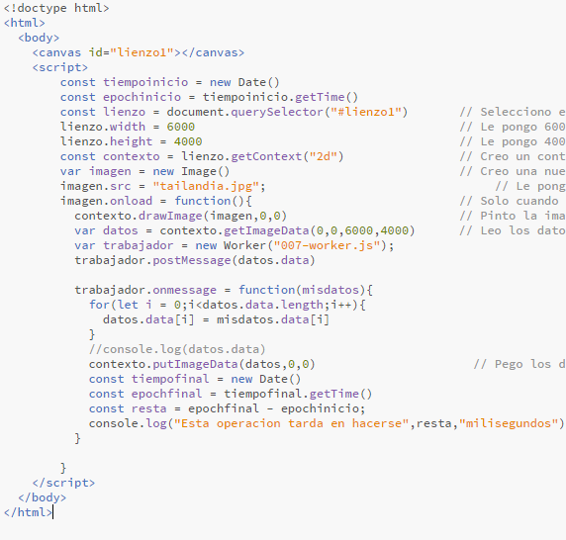

- JavaScript
- Variables principales:
  - lienzo y contexto: Administran el lienzo donde se dibuja la imagen.
  - Imagen: objeto para cargar la imagen.

  - Carga una imagen.
  - Extrae sus datos de píxeles con
  - Envía los datos al worker para procesarlos.
  - Recibe los datos transformados y los aplica al lienzo con putImageData.

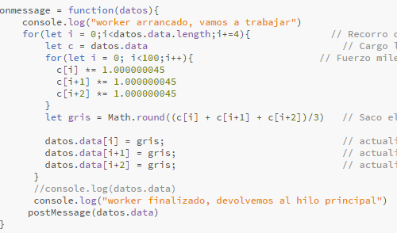

- Worker:
- Recibe los datos de la imagen.
- Procesa cada píxel para calcular su equivalente en escala de grises.
- Devuelve los datos transformados al hilo principal.

2.5. Dependencias y configuraciones
Ayuda: Enumera las dependencias del software y cómo instalarlas. Proporciona detalles de configuración, como archivos de configuración, variables de entorno y bases de datos.
Dependencias:
Archivo worker.js con codigo del worker
Imagen de entrada.
Configuracion:
Asegurate de que los archivos esten en el mismo directorio
Ajusta el tamaño del lienzo (lienzo.width, lienzo.height) según la resolucion de tu imagen.

3. Guías de instalación y despliegue

3.1. Requisitos previos
Ayuda: Lista los requisitos del sistema, como versiones específicas de software, hardware, y permisos necesarios.
- Servidor local
- Navegador que soporte workers y canvas
- archivos worker, imagen y archivo HTML

3.2. Instrucciones de instalación
Ayuda: Proporciona una guía paso a paso para instalar el software en diferentes entornos (desarrollo, producción, etc.).
- Descarga los archivos necesarios.
- Colócalos en el mismo directorio.
- Abre el archivo HTML en tu navegador.

3.3. Despliegue
Ayuda: Explica cómo desplegar el software, ya sea en servidores locales o en la nube. Agrega procedimientos de actualización y rollback.
- Ejecuta el archivo HTML directamente.
- Producción: Sube los archivos a un servidor local

3.4. Pruebas y verificación
Ayuda: Detalla cómo ejecutar pruebas para asegurarse de que el software está funcionando correctamente después de la instalación.
- Verifica en la consola el tiempo tomado para procesar la imagen.
- Asegúrate de que la imagen procesada se muestre correctamente en el lienzo.

4. Mantenimiento y soporte

4.1. Manejo de errores
Ayuda: Indica cómo capturar y manejar errores, incluyendo una lista de códigos de error y mensajes explicativos.
Error: Imagen no cargada: Verifica la ruta y el nombre de la imagen
Erro: worker no responde: Asegut¡rate que el worker.js este en el directorio correcto y que le navegador lo pueda soportar.

4.2. Registro de cambios (changelog)
Ayuda: Detalla los cambios realizados en cada versión, incluyendo nuevas características, correcciones y mejoras.
- Implementación inicial con soporte para escala de grises y procesamiento paralelo.

4.3. Soporte y contacto
Ayuda: Proporciona información sobre cómo obtener soporte técnico, ya sea por correo, teléfono, o sistemas de tickets.
Envíe un correo electronico a soporte@luroji.com con una descripcion detallada del problema, o bien al numero de telefono proporcionado.

